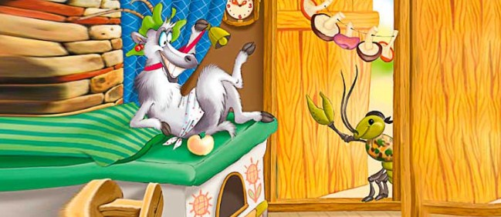
Жили-были дед да баба; жили они у моря, детей у них не было. Наловит, бывало, дед рыбы, баба нажарит, поедят, да еше и останется. Вот она и жалуется:
— Были бы у нас детки, остаточки бы и поели. И пошли они к какой-то бабке, и помогла она им так, что оказалось у них двое деток. А как детки появились, почти перестала рыба ловиться; что дед ни поймает, баба нажарит, детей накормит, сами поедят остаточки, да и сидят голодные. Они опять жаловаться:
— Как не было детей, было что и поесть, а теперь сидим голодные.
Бог и прибрал детей. А когда прибрал, то и вовсе перестала рыба ловиться.
— Вот, господи, — жалуются, — как были дети, хоть возле них кормились, а как не стало детей — и рыбы не стало.
Вышел дед раз к морю, стал рыбачить, да и поймал рака. Принес домой.
— Разведи, — говорит, — огонь, хоть рака испечем. А рак и говорит:
— Эй, дед, не пеки ты меня, а ступай к морю да окуни по локоть руки на том месте, где ты меня поймал.
Пошел дед и вытащил целый мешок денег. Накупил сразу, что ему было надобно, да скоро те деньги и прожил. Вот как прожился, опять за рака.
— Разведи, баба, огонь, будем рака печь. А рак у него все время был где-то в чулане запрятан, Рак и просит:
— Не пеки меня, дед, а ступай на то место, где меня поймал, да стань по колени в воду.
Пошел дед, влез в воду и вытащил большой мешок денег. И так дед на те деньги разбогател, что и лавками обзавелся. Однажды рак ему и говорит:
— Ступай, дед, посватай за меня царевну.
— Как же я буду за тебя сватать, ежели ты рак?
— Да ступай, — говорит, — сватай! Пошел дед к царю.
— Выдавайте, — говорит, — вашу царевну за моего рака замуж!
— За какого-такого рака?
— Да так-таки за простого рака.
— Как же за него, — говорит, — отдавать, если он рак? Ну, ладно, скажи своему раку, отдадим, когда будут у него такие слуги, как у меня, и такой же дворец, да еще от его дворца к моему будет мост — одна доска серебряная, другая золотая, один столб золотой, а другой серебряный, один гвоздь серебряный, другой золотой, а по тому мосту как будет ехать, чтобы сады цвели, а когда возвращаться — чтобы уже и плоды поспели.
Приходит дед, да и рассказывает раку.
— Что ж, — говорит, — это можно.
Вот поднялся утром дед да так испугался: кровать у него и дворец еще получше царского. Садится он в карету и рака с собой кладет, едут по мосту — вдоль него сады цветут.
Что тут делать? Надо царевне идти за рака. Обвенчались они, а он днем за печкой живет, а ночью молодцем становится.
Вот и подглядела царевна, где он свою скорлупу прячет, взяла ее и сожгла.
Проснулся он утром и к скорлупе. Ох, беда — а ее нету.
— Ну, — говорит, — если ты не хотела меня ждать, пока сроки исполнятся, то не скоро теперь увидишь. Да вот возьми разве железные черевички, как порвутся они, то, может, я и вернусь. — Сказал и пошел.
Вот живет она и живет, уже о нем и забыла, вдруг видит рвутся у ней черевички, тут и он возвращается.
И стали они жить с той поры счастливо.

